Получение 3,4,8,9,10,11,23,24-октагидро-5-кето-авермектиа В₁
Алексина Е.С.^{1,2},Шувалова Е.В.²,Чернобурова Е.И.², Джафаров³ М.Х., Заварзин И.В.².
Студентка, 5 курс специалитета
¹Российский химико-технологический университет имени Д.И. Менделеева,
125047, Москва, Миусская площадь, 9, Россия
²Институт органической химии им. Н. Д. Зелинского РАН,
119991, Москва, Ленинский проспект, 47. Россия
³Московская государственная академия ветеринарной медицины
109472, Москва, ул. Академика Скрябина, 23, Россия
е–mail: sharliza1@yandex.ru

Авермектин В₁ и его производные обладают антигельминтными, инсектоакарицидными, антибактериальными свойствами. Есть данные, что производные авермектина могут проявлять противоопухолевую активность [1]. При восстановлении двойной связи авермектина В₁ в положениях 23,24 получают ивермектин 1 — который широко используют в ветеринарии и медицине как антигельминтное средство, а также при инвазиях, включая головные вши, чесотку, онхоцеркоз, стронгилоидоз, трихомониаз, аскаридоз и лимфатический филяриатоз [2]. Кроме того, 1 рассматривают в качестве потенциального противоопухолевого агента [1].

Ранее было известно получение 3,4,8,9,10,11,23,24-октагидроавермектина 1 [3]. Целью настоящего исследования является разработка подходов к синтезу 3,4,8,9,10,11,23,24-октагидро-5-кетоавермектина 4. Это соединение является ключевым для синтеза широкого спектра соединений с потенциальной биологической активностью. Была предложена схема с первоначальным восстановлением 1 и последующим окислением 5-гидроксильной группы при действии MnO₂. Однако оказалось, что это невозможно. Альтернативный подход предполагал, что на первом этапе окислением ивермектина 1 MnO₂ в диэтиловом эфире получают 5-кето-ивермектина 3, который восстанавливают H₂ на катализаторе Pd/C 2% при 10 атм. (схема 1). Таким образом, был получен 3,4,8,9,10,11,23,24-октагидро-5-кетоавермектин 4 с выходом 60%.
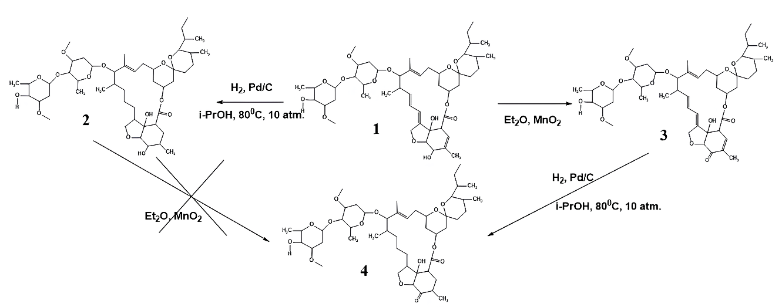Схема 1.
Литература
- Tang M, Hu X, Wang Y, Yao X, Zhang W, Yu C, Cheng F, Li J, Fang Q. Ivermectin, a potential anticancer drug derived from an antiparasitic drug//Pharmacol. Res. 2021. Vol. 163. P. 1-11.
- Cerna-Chávez, E.; Rodríguez-Rodríguez, J.F.; García-Conde, K.B.; Ochoa-Fuentes, Y.M. Potential of Streptomyces avermitilis: A Review on Avermectin Production and Its Biocidal Effect. Metabolites// J. Org. Chem. 2024. Vol. 14. P. 1-15.
- Shih TL, Mrozik H., Ruiz-Sanchez J. Fisher M.H. N-Bromoacetamide as a Selective Reagent for the Functionalization of the 10,ll Double Bond of Avermectin Bla.//J. Org. Chem. 1988. Vol. 54. P. 1459-1463.

